Alla C.A. del Sig. xxxxxxxx

XXXXXX S.P.A.
Via XXXXX, XX
3XXXX XXXX (XX)
C.F. / P. IVA: XXXXXXXX

Noventa di Piave, XX Gennaio 2024

Ns. Rif.: Offerta n° K0000-24 – GAMMA ROBOT UR

A Seguito della vostra cortese richiesta siamo a indicare la nostra migliore offerta per la fornitura di:
--------------------------------------------------------------------------------------------------------------
ROBOT COLLABORATIVO UNIVERSAL ROBOTS – MOD. UR3 ESERIES – System Integrator:

n°1 - UNIVERSAL ROBOTS MOD. UR3 ESERIES – PAYLOAD 3 KG – SBRACCIO 500 MM
COMPLETO DI QUADRO ELETTRICO, TEACH PENDANT STANDARD E CAVI DI CONNESSIONE

PREZZO END USER € 27.022,00
PREZZO SYSTEM INTEGRATOR A VOI RISERVATO € 23.400,00

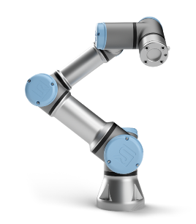
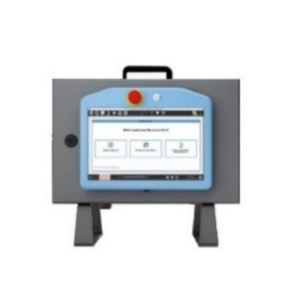

Garanzia sul prodotto UNIVERSAL ROBOTS UR3E: 12 mesi dalla data di ricezione della merce.
--------------------------------------------------------------------------------------------------------------
ROBOT COLLABORATIVO UNIVERSAL ROBOTS – MOD. UR7 ESERIES – System Integrator:

n°1 - UNIVERSAL ROBOTS MOD. UR7 ESERIES – PAYLOAD 7,5 KG – SBRACCIO 850 MM
COMPLETO DI QUADRO ELETTRICO, TEACH PENDANT STANDARD E CAVI DI CONNESSIONE

PREZZO END USER € 30.619,00
PREZZO SYSTEM INTEGRATOR A VOI RISERVATO € 26.500,00

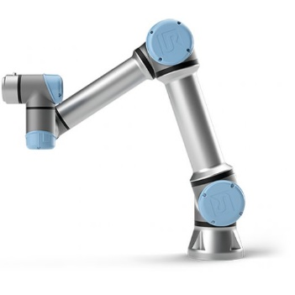
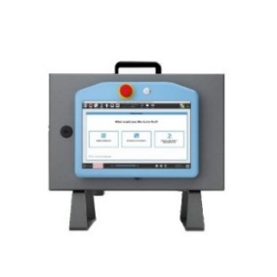

Garanzia sul prodotto UNIVERSAL ROBOTS UR7E: 12 mesi dalla data di ricezione della merce.

--------------------------------------------------------------------------------------------------------------
ROBOT COLLABORATIVO UNIVERSAL ROBOTS – MOD. UR12 ESERIES – System Integrator:

n°1 - UNIVERSAL ROBOTS MOD. UR12 ESERIES – PAYLOAD 12.5 KG – SBRACCIO 1300 MM
COMPLETO DI QUADRO ELETTRICO, TEACH PENDANT STANDARD E CAVI DI CONNESSIONE

PREZZO END USER € 39.707,00
PREZZO SYSTEM INTEGRATOR A VOI RISERVATO € 34.300,00

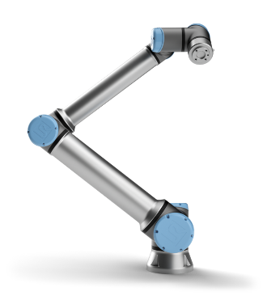

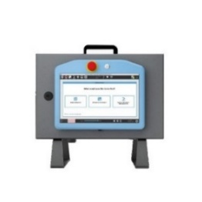

Garanzia sul prodotto UNIVERSAL ROBOTS UR12E 12 mesi dalla data di ricezione della merce.
--------------------------------------------------------------------------------------------------------------
ROBOT COLLABORATIVO UNIVERSAL ROBOTS – MOD. UR16 ESERIES – System Integrator:

n°1 - UNIVERSAL ROBOTS MOD. UR16 ESERIES – PAYLOAD 16 KG – SBRACCIO 900 MM
COMPLETO DI QUADRO ELETTRICO, TEACH PENDANT STANDARD E CAVI DI CONNESSIONE

PREZZO END USER € 43.494,00
PREZZO SYSTEM INTEGRATOR A VOI RISERVATO € 37.600,00

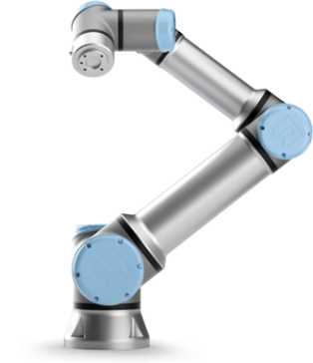

Garanzia sul prodotto UNIVERSAL ROBOTS UR16E: 12 mesi dalla data di ricezione della merce.
--------------------------------------------------------------------------------------------------------------
ROBOT COLLABORATIVO UNIVERSAL ROBOTS – MOD. UR15 – System Integrator:

n°1 - UNIVERSAL ROBOTS MOD. UR15 – PAYLOAD 17,5 KG – SBRACCIO 1300 MM
COMPLETO DI QUADRO ELETTRICO, TEACH PENDANT 3PE E CAVI DI CONNESSIONE

PREZZO END USER € 43.412,00
PREZZO SYSTEM INTEGRATOR A VOI RISERVATO € 37.500,00

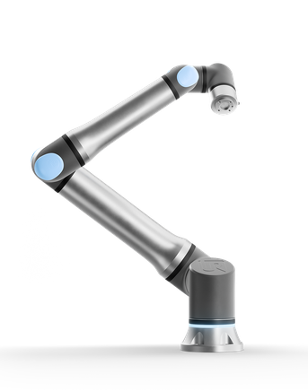

Garanzia sul prodotto UNIVERSAL ROBOTS UR15: 12 mesi dalla data di ricezione della merce.
--------------------------------------------------------------------------------------------------------------
ROBOT COLLABORATIVO UNIVERSAL ROBOTS – MOD. UR20 – System Integrator:

n°1 - UNIVERSAL ROBOTS MOD. UR20 – PAYLOAD 20 KG – SBRACCIO 1750 MM
COMPLETO DI QUADRO ELETTRICO, TEACH PENDANT 3PE E CAVI DI CONNESSIONE

PREZZO END USER € 54.330,00
PREZZO SYSTEM INTEGRATOR A VOI RISERVATO € 47.800,00

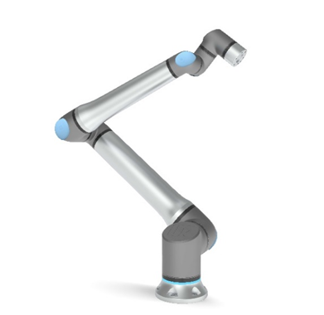

Garanzia sul prodotto UNIVERSAL ROBOTS UR20: 24 mesi dalla data di ricezione della merce.
--------------------------------------------------------------------------------------------------------------
ROBOT COLLABORATIVO UNIVERSAL ROBOTS – MOD. UR30 – System Integrator:

n°1 - UNIVERSAL ROBOTS MOD. UR30 – PAYLOAD 30 KG – SBRACCIO 1300 MM
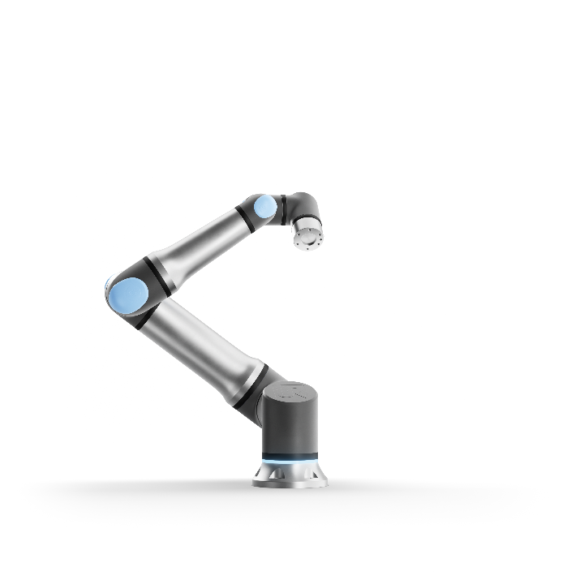
COMPLETO DI QUADRO ELETTRICO, TEACH PENDANT 3PE E CAVI DI CONNESSIONE

PREZZO END USER € 51.495,00
PREZZO SYSTEM INTEGRATOR A VOI RISERVATO € 45.300,00

Garanzia sul prodotto UNIVERSAL ROBOTS UR30: 24 mesi dalla data di ricezione della merce.

--------------------------------------------------------------------------------------------------------------
ASSISTENZA ALLA PROGRAMMAZIONE, TRASPORTO

n°1 - GIORNATA DI ASSISTENZA ALLA PROGRAMMAZIONE E FORMAZIONE PRESSO VS. SEDE INCLUSE

n°1 - TRASPORTO ASSICURATO DEL MATERIALE PRESSO LA VS. SEDE INCLUSO

--------------------------------------------------------------------------------------------------------------CONDIZIONI DI VENDITA:

Prezzi : Iva Esclusa.
Pagamento : Bonifico di acconto data ordine 30 % – Saldo Ri.Ba. 30 gg. D.F.F.M. da consegna materiali
Consegna : 7-8 settimane dalla data dell’ordine e ric. bon. di acconto – salvo ritardi non imputabili a ME.KO. SRL
Resa : F.co ns. sede.
Trasporto : Vostra sede
Garanzia : Come da note integrative dei singoli prodotti.
Validità Offerta : Tutti i prezzi indicati hanno validità fino al 30/09/2025.

Beni agevolabili ai sensi della Legge del 30 Dicembre 2020 n. 178 art. 1 commi dal 1051 al 1067, come modificati dal comma 44 dell’art. 1 della Legge 234/2021 e successive modifiche
--------------------------------------------------------------------------------------------------------------Condizioni generali di vendita
1) La merce viaggia a rischio e pericolo dell’acquirente. 2) Non si accettano reclami o resi trascorsi sette giorni dalla consegna della merce. È onere del l’acquirente verificare se quanto espresso nella conferma d’ordine corrisponda all’ordine inoltrato al venditore. 3) Per qualunque controversia che dovesse insorgere in merito all’esecuzione e all’interpretazione del presente contratto sarà competente, in via esclusiva, il Foro di Venezia. 4) Il ritardato pagamento del prezzo comporterà l’applicazione degli interessi di mora sulla somma dovuta ex art. 2 D.lgs 231/2002 e sue successive integrazioni e modificazioni. 5) L’acquirente prende e dà atto che l’eventuale attività di consulenza e/o progettazione offerta dalla ME.KO. SRL Unipersonale con riferimento alla presente compravendita, non è da intendersi prestazione oggetto del contratto. La stessa, alla quale ME.KO. SRL Unipersonale non è comunque obbligata, ove dovesse essere svolta, non ha carattere vincolante né per l’acquirente, che è libero di non uniformarvisi, né per ME.KO. SRL Unipersonale che non è tenuta né obbligata in alcun modo a fornirla e che, per l’effetto, non si assume alcuna responsabilità in merito al parere tecnico eventualmente fornito. 6) La garanzia è di 12 mesi dalla data di consegna del bene o dalla data di avviso di merce pronta per il ritiro. La garanzia sui beni viene esercitata presso la sede di ME.KO. SRL Unipersonale. Eventuali interventi di assistenza in garanzia presso la sede di destinazione del bene dovranno essere richiesti per iscritto dall’acquirente e verranno addebitati a tariffario vigente ed al netto delle ore necessarie per l’esecuzione della riparazione o sostituzione del bene ed oltre alle spese vive necessarie.
--------------------------------------------------------------------------------------------------------------Rimaniamo a Vs. disposizione per eventuali ulteriori richieste.
Per l’accettazione della su stesa proposta di vendita si prega di restituire la presente debitamente sottoscritta per accettazione sia della proposta commerciale, sia delle condizioni generali di vendita.
Distinti Saluti.

ME.KO. SRL UNIPERSONALE Timbro e Firma per accettazione
Davide Cal
Amministratore
--------------------------------------------
Ex art. 1341 cc e seguenti, l’acquirente dichiara di accettare le seguenti condizioni generali di vendita:
artt. 1, 2, 3, 4, 5, 6.
Timbro e Firma per accettazione

--------------------------------------------

